
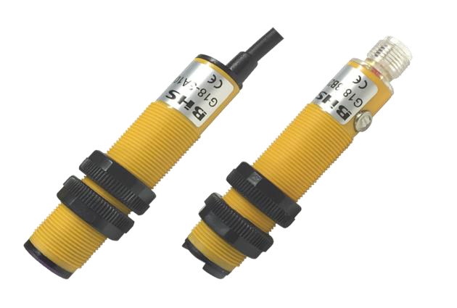
MATERIAIS ELÉTRICOS PARA AUTOMAÇÃO INDUSTRIAL EM BAIXA TENSÃO
Pag. 1
Sensores Fotoelétricos
Tubular G18 - Linha plástica
Aplicação em automação industrial
Alimentação em CA ou CC
Diâmetro M18
Conexão cabo ou conector
CE
Sistemas de detecção
Sistema difuso: Neste sistema o emissor e o receptor estão montados na mesma unidade, sendo que o
acionamento da saída ocorre quando o objeto a ser detectado entra na região de sensibilidade e reflete para o
receptor o feixe de luz emitido pelo emissor.
Sistema retro-reflexivo: Neste sistema o emissor e o receptor estão montados na mesma unidade. O feixe de luz
chega ao receptor somente após ser refletido por um espelho prismático, e o acionamento da saída ocorrerá
quando o objeto a ser detectado interromper este feixe de luz.
Sistema barreira: Neste sistema o emissor e o receptor estão montados em unidades distintas, sendo que as
unidades devem ser expostas uma de frente para a outra, de modo que o receptor possa receber diretamente a
luz emitida pelo emissor; o acionamento da saída ocorrerá quando o objeto a ser detectado interromper o feixe
de luz emitido pelo emissor.
Reservamos o direito de alterar as características e especificações sem prévio aviso.
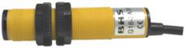
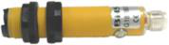
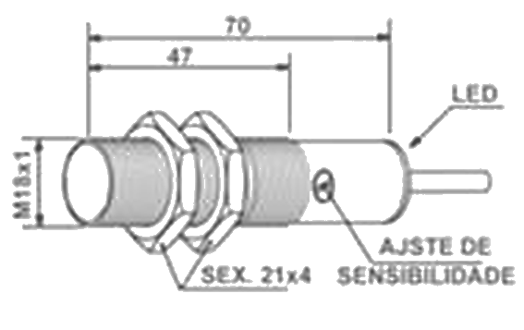
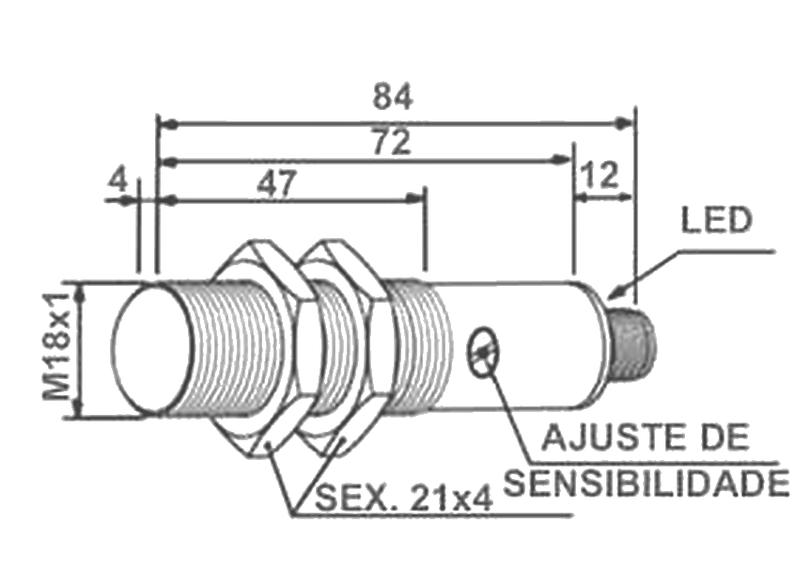
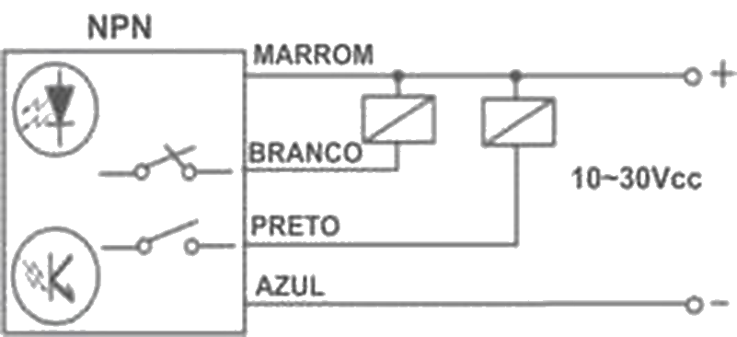
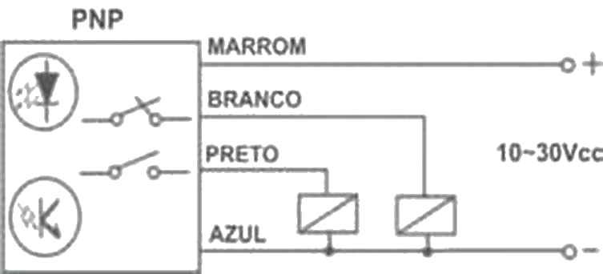
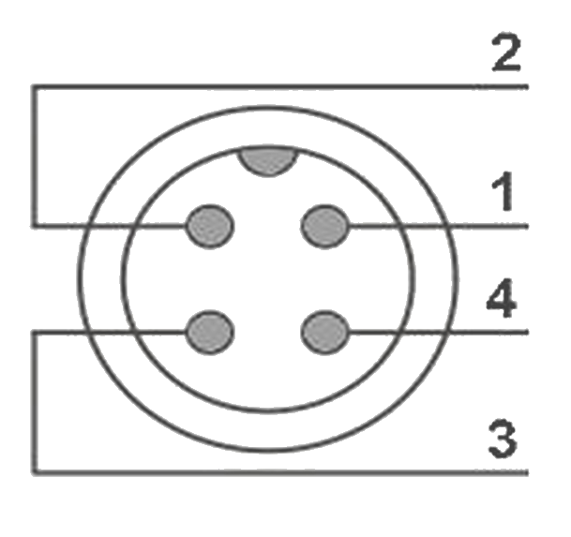
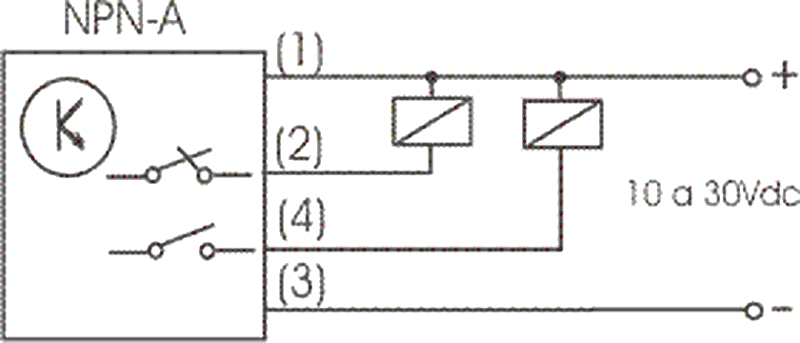
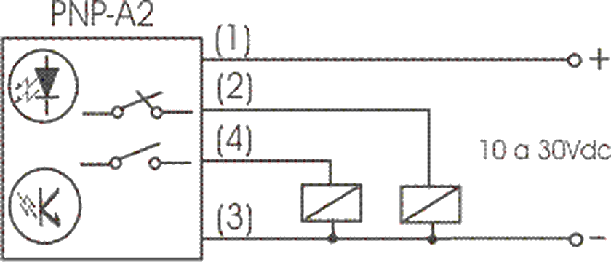
G18 - Sensores Fotoelétricos
Pag. 2
G18 - Sistema difuso - corrente contínua
Medida dimensional (mm) - cabo
Medida dimensional (mm) - conector
Esquema elétrico - cabo
Conector M12
Esquema elétrico - conector
Reservamos o direito de alterar as características e especificações sem prévio aviso.
Modelo | G18-3A10PC (1)  G18-3A10NC (2) | G18-3A30PC (1)  G18-3A30NC (2) | G18-3A30PCT (1)  G18-3A30NCT (2)
Versão | Cabo |  | Conector
Tipo do sensor | Sensor fotoelétrico
Sistema | Difuso
Conexão | Cabo, PVC |  | Conector
Características elétricas
Tempo de resposta | < 2ms
Tensão de alimentação Ue | 10~30Vcc
Configuração de saída | CC-PNP (1)  CC-NPN (2)
Tipo de saída | NA+NF (NO+NC)
Corrente máxima de comutação | Máx. 300mA
Ajuste de sensibilidade | Não | Sim | Sim
Ripple | 10%
Corrente de consumo | < 30mA
Queda de tensão de saída | < 2,5V
Corrente residual Ir | < 0.1mA
Resistência de isolação | 20MΩ mín. (DC5000V)
Proteção de saída | Inversão de polaridade e contra curtos
Características mecânicas
Formato | Tubular
Diâmetro (Ømm) | M18
Distância sensora (Sn) | 100mm | 300mm | 300mm
Objeto detectado | Opaco e translúcido
Alvo padrão | Papel branco 200x200 mm
Histerese | 10%
Peso | Aprox. 105g | Aprox. 105g | Aprox. 70g
Tipo de rosca | M18 x 1,0mm
Material do cabo | PVC |  | –
Conexão elétrica
Número de fios | 4
Conexão | Cabo |  | Conector M12, 4 pinos
Comprimento do cabo | 1,6 m |  | Consulte a seção do cabo conector
Imunidade à luz solar | 10.000 Lux
Imunidade à luz incandescente | 3.500 Lux
Luz emitida | Infravermelha
Invólucro
Comprimento do corpo | 70mm
Temperatura de operação | -10°C ~ +55°C  Sem congelamento ou condensação
Temperatura de estocagem | -20°C ~ +80°C
Grau de proteção | IP 67 |  | IP 66
Material da carcaça | Plástico roscado
Material da superfície ativa | PMMA
Sinalização | LED vermelho traseiro |  | LED vermelho lateral

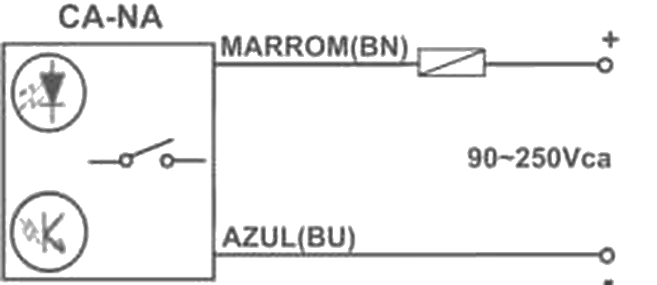
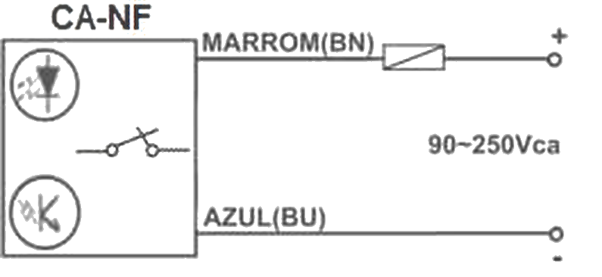
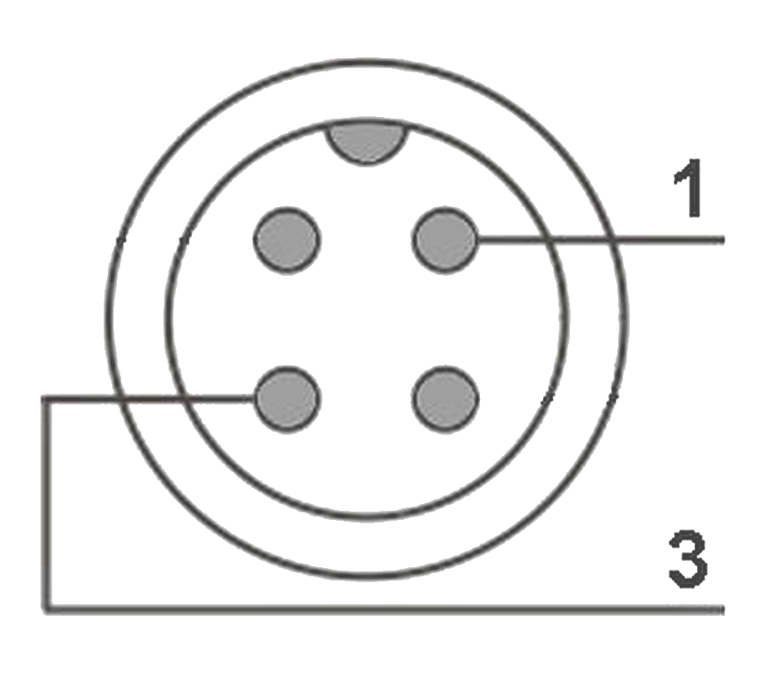
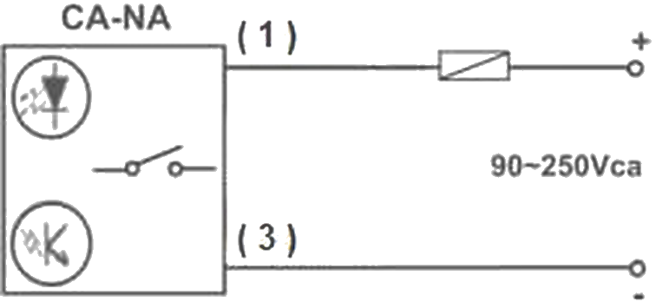
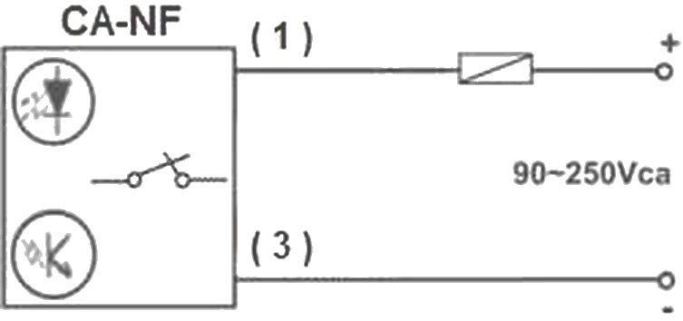
G18 - Sensores Fotoelétricos
Pag. 3
G18 - Sistema difuso - corrente alternada
Medida dimensional (mm) - cabo
Medida dimensional (mm) - conector
Esquema elétrico - cabo
Conector M12
Esquema elétrico - conector
Reservamos o direito de alterar as características e especificações sem prévio aviso.
Modelo | G18-2A10LA (1)  G18-2A10LB (2) | G18-2A30LA (1)  G18-2A30LB (2) | G18-2A30LAT (1)  G18-2A30LBT (2)
Versão | Cabo |  | Conector
Tipo do sensor | Sensor fotoelétrico
Sistema | Difuso
Conexão | Cabo, PVC |  | Conector
Características elétricas
Tempo de resposta | < 2ms
Tensão de alimentação Ue | 90~250Vca
Configuração de saída | CA
Tipo de saída | NA (NO) (1)  NF (NC) (2)
Corrente máxima de comutação | Máx. 500mA
Ajuste de sensibilidade | Não | Sim | Sim
Frequência da rede | 45~60Hz
Corrente de consumo | < 10mA
Queda de tensão de saída | < 10V
Corrente residual Ir | < 2,5mA
Resistência de isolação | 20MΩ mín. (DC5000V)
Proteção de saída | Contra surtos e contra curtos
Características mecânicas
Formato | Tubular
Diâmetro (Ømm) | M18
Distância sensora (Sn) | 100mm | 300mm | 300mm
Objeto detectado | Opaco e translúcido
Alvo padrão | Papel branco 200x200 mm
Histerese | 5%
Peso | Aprox. 110g | Aprox. 110g | Aprox. 70g
Tipo de rosca | M18 x 1,0mm
Material do cabo | PVC |  | –
Conexão elétrica
Número de fios | 2
Conexão | Cabo |  | Conector M12, 4 pinos
Comprimento do cabo | 1,6 m |  | Consulte a seção do cabo conector
Imunidade à luz solar | 10.000 Lux
Imunidade à luz incandescente | 3.500 Lux
Luz emitida | Infravermelha
Invólucro
Comprimento do corpo | 70mm
Temperatura de operação | -10°C ~ +55°C  Sem congelamento ou condensação
Temperatura de estocagem | -20°C ~ +80°C
Grau de proteção | IP 67 |  | IP 66
Material da carcaça | Plástico roscado
Material da superfície ativa | PMMA
Sinalização | LED vermelho traseiro |  | LED vermelho lateral

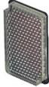
G18 - Sensores Fotoelétricos
Pag. 4
G18 - Sistema retro-reflexivo - corrente contínua
Medida dimensional (mm) - cabo
Medida dimensional (mm) - conector
Esquema elétrico - cabo
Conector M12
Espelho prismático
Esquema elétrico - conector
Reservamos o direito de alterar as características e especificações sem prévio aviso.
Modelo | G18-3B2PC (1)  G18-3B2NC (2) | G18-3B2PCT (1)  G18-3B2NCT (2)
Versão | Cabo | Conector
Tipo do sensor | Sensor fotoelétrico
Sistema | Retro-reflexivo
Conexão | Cabo, PVC | Conector
Características elétricas
Tempo de resposta | < 2ms
Tensão de alimentação Ue | 10~30Vcc
Configuração de saída | CC-PNP (1)  CC-NPN (2)
Tipo de saída | NA+NF (NO+NC)
Corrente máxima de comutação | Máx. 300mA
Ajuste de sensibilidade | Sim
Ripple | 10%
Corrente de consumo | < 30mA
Queda de tensão de saída | < 2,5V
Corrente residual Ir | < 0.1mA
Resistência de isolação | 20MΩ mín. (CC5000V)
Proteção de saída | Inversão de polaridade e contra curtos
Características mecânicas
Formato | Tubular
Diâmetro (Ømm) | M18
Distância sensora (Sn) | 2000mm
Objeto detectado | Opaco e translúcido
Alvo padrão | Espelho prismático 50 x 60mm
Histerese | 10%
Peso | Aprox. 105g
Tipo de rosca | M18 x 1,0mm
Material do cabo | PVC | –
Conexão elétrica
Número de fios | 4
Conexão | Cabo | Conector M12, 4 pinos
Comprimento do cabo | 1,6 m | Consulte a seção do cabo conector
Imunidade à luz solar | 10.000 Lux
Imunidade à luz incandescente | 3.500 Lux
Luz emitida | Infravermelha
Invólucro
Comprimento do corpo | 70mm
Temperatura de operação | -10°C ~ +55°C  Sem congelamento ou condensação
Temperatura de estocagem | -20°C ~ +80°C
Grau de proteção | IP 67 | IP 66
Material da carcaça | Plástico roscado
Material da superfície ativa | PMMA
Sinalização | LED vermelho traseiro | LED vermelho lateral

G18 - Sensores Fotoelétricos
Pag. 5
G18 - Sistema retro-reflexivo - corrente alternada
Medida dimensional (mm) - cabo
Medida dimensional (mm) - conector
Esquema elétrico - cabo
Conector M12
Espelho prismático
Esquema elétrico - conector
Reservamos o direito de alterar as características e especificações sem prévio aviso.
Modelo | G18-2B2LA (1)  G18-2B2LB (2) | G18-2B2LAT (1)  G18-2B2LBT (2)
Versão | Cabo | Conector
Tipo do sensor | Sensor fotoelétrico
Sistema | Retro-reflexivo
Conexão | Cabo, PVC | Conector
Características elétricas
Tempo de resposta | < 2ms
Tensão de alimentação Ue | 90~250Vca
Configuração de saída | CA
Tipo de saída | NA (NO) (1)  NF (NC) (2)
Corrente máxima de comutação | Máx. 500mA
Ajuste de sensibilidade | Sim
Frequência da rede | 45~60Hz
Corrente de consumo | < 10mA
Queda de tensão de saída | < 10V
Corrente residual Ir | < 2,5mA
Resistência de isolação | 20MΩ mín. (DC5000V)
Proteção de saída | Contra surtos e contra curtos
Características mecânicas
Formato | Tubular
Diâmetro (Ømm) | M18
Distância sensora (Sn) | 2000mm
Objeto detectado | Opaco e translúcido
Alvo padrão | Espelho prismático 50 x 60mm
Histerese | 5%
Peso | Aprox. 110g
Tipo de rosca | M18 x 1,0mm
Material do cabo | PVC | –
Conexão elétrica
Número de fios | 2
Conexão | Cabo | Conector M12, 4 pinos
Comprimento do cabo | 1,6 m | Consulte a seção do cabo conector
Imunidade à luz solar | 10.000 Lux
Imunidade à luz incandescente | 3.500 Lux
Luz emitida | Infravermelha
Invólucro
Comprimento do corpo | 70mm
Temperatura de operação | -10°C ~ +55°C  Sem congelamento ou condensação
Temperatura de estocagem | -20°C ~ +80°C
Grau de proteção | IP 67 | IP 66
Material da carcaça | Plástico roscado
Material da superfície ativa | PMMA
Sinalização | LED vermelho traseiro | LED vermelho lateral

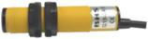
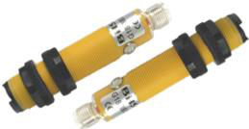
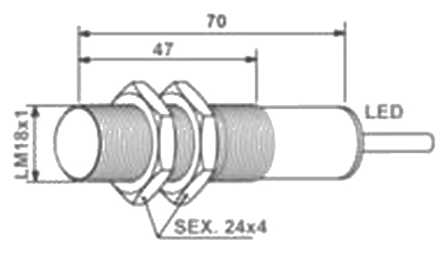
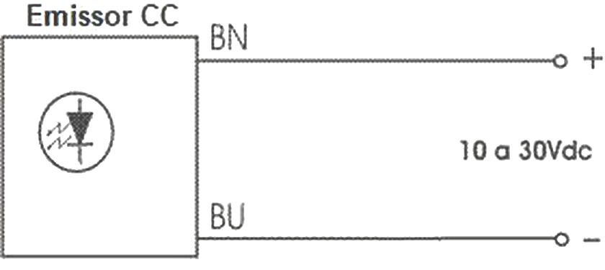
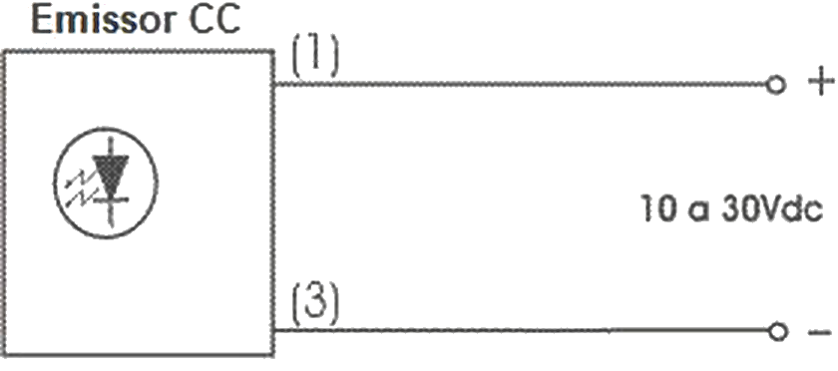
G18 - Sensores Fotoelétricos
Pag. 6
G18 - Sistema barreira - corrente contínua
Medida dimensional (mm) - cabo
Medida dimensional (mm) - conector
Esquema elétrico - cabo (receptor / emissor)
Esquema elétrico - conector (emissor)
Conector M12 (receptor / emissor)
Esquema elétrico - conector (receptor)
Reservamos o direito de alterar as características e especificações sem prévio aviso.
Modelo | G18-3C5PC (1)  G18-3C5NC (2) | G18-3C5PCT (1)  G18-3C5NCT (2)
Emissor | G18-3C | G18-3CT
Versão | Cabo | Conector
Tipo do sensor | Sensor fotoelétrico
Sistema | Barreira
Conexão | Cabo, PVC | Conector
Características elétricas
Tempo de resposta | < 2ms
Tensão de alimentação Ue | 10~30Vcc
Configuração de saída | CC-PNP (1)  CC-NPN (2)
Tipo de saída | NA+NF (NO+NC)
Corrente máxima de comutação | Máx. 300mA
Ajuste de sensibilidade | Não
Ripple | 10%
Corrente de consumo | < 30mA
Queda de tensão de saída | < 2,5V
Corrente residual Ir | < 0.1mA
Resistência de isolação | 20MΩ mín. (CC5000V)
Proteção de saída | Inversão de polaridade e contra curtos
Características mecânicas
Formato | Tubular
Diâmetro (Ømm) | M18
Distância sensora (Sn) | 5000mm
Objeto detectado | Opaco
Alvo padrão | Receptor
Histerese | 10%
Peso | Aprox. 105g
Tipo de rosca | M18 x 1,0mm
Material do cabo | PVC | –
Conexão elétrica
Número de fios | 4 (Receptor)  2 (Emissor)
Conexão | Cabo | Conector M12, 4 pinos
Comprimento do cabo | 1,6 m | Consulte a seção do cabo conector
Imunidade à luz solar | 10.000 Lux
Imunidade à luz incandescente | 3.500 Lux
Luz emitida | Infravermelha
Invólucro
Comprimento do corpo | 70mm
Temperatura de operação | -10°C ~ +55°C  Sem congelamento ou condensação
Temperatura de estocagem | -20°C ~ +80°C
Grau de proteção | IP 67 | IP 66
Material da carcaça | Plástico roscado
Material da superfície ativa | PMMA
Sinalização | LED vermelho traseiro | LED vermelho lateral

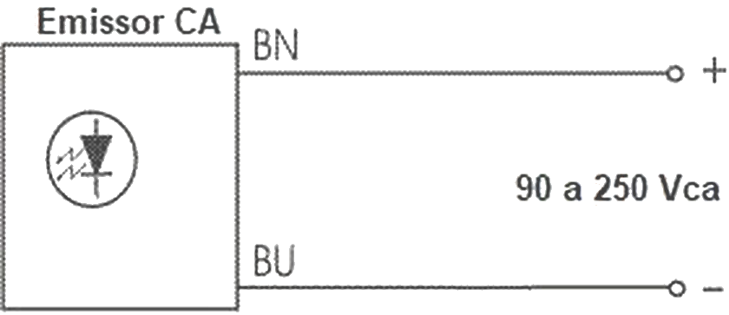
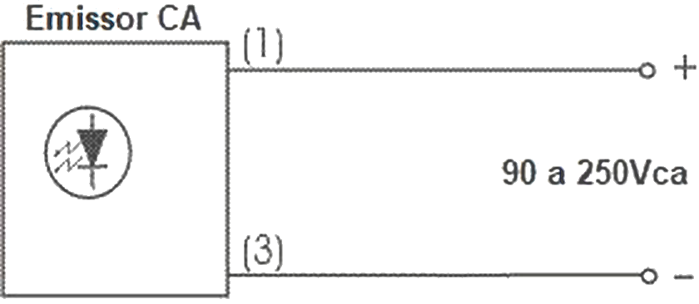
G18 - Sensores Fotoelétricos
Pag. 7
G18 - Sistema barreira - corrente alternada
Medida dimensional (mm) - cabo
Medida dimensional (mm) - conector
Esquema elétrico - cabo (receptor / emissor)
Esquema elétrico - conector (emissor)
Conector M12
Esquema elétrico - conector (receptor)
Reservamos o direito de alterar as características e especificações sem prévio aviso.
Contato Tel: (11) 2081-8168
WhatsApp / vendas: (11) 98324-0256 ; (11) 98368-0032
Email: comercial@bhseletronica.com.br
www.bhseletronica.com.br
rev. out-18
Modelo | G18-2C5LA (1)  G18-2C5LB (2) | G18-2C5LAT (1)  G18-2C5LBT (2)
Emissor | G18-3C | G18-3CT
Versão | Cabo | Conector
Tipo do sensor | Sensor fotoelétrico
Sistema | Barreira
Conexão | Cabo, PVC | Conector
Características elétricas
Tempo de resposta | < 2ms
Tensão de alimentação Ue | 90~250Vca
Configuração de saída | CA
Tipo de saída | NA (NO) (1)  NF (NC) (2)
Corrente máxima de comutação | Máx. 500mA
Ajuste de sensibilidade | Não
Frequência da rede | 45~60Hz
Corrente de consumo | < 10mA
Queda de tensão de saída | < 10V
Corrente residual Ir | < 2,5mA
Resistência de isolação | 20MΩ mín. (DC5000V)
Proteção de saída | Inversão de polaridade e contra curtos
Características mecânicas
Formato | Tubular
Diâmetro (Ømm) | M18
Distância sensora (Sn) | 5000mm
Objeto detectado | Opaco
Alvo padrão | Receptor
Histerese | 10%
Peso | Aprox. 105g
Tipo de rosca | M18 x 1,0mm
Material do cabo | PVC | –
Conexão elétrica
Número de fios | 2 (Receptor)  2 (Emissor)
Conexão | Cabo | Conector M12, 4 pinos
Comprimento do cabo | 1,6 m | Consulte a seção do cabo conector
Imunidade à luz solar | 10.000 Lux
Imunidade à luz incandescente | 3.500 Lux
Luz emitida | Infravermelha
Invólucro
Comprimento do corpo | 70mm
Temperatura de operação | -10°C ~ +55°C  Sem congelamento ou condensação
Temperatura de estocagem | -20°C ~ +80°C
Grau de proteção | IP 67 | IP 66
Material da carcaça | Plástico roscado
Material da superfície ativa | PMMA
Sinalização | LED vermelho traseiro | LED vermelho lateral

